IV Всероссийская игра-конкурс
«Винни-Пухи в стране Знаний»

ОТВЕТЫ
1 КЛАСС

Задание 1 (5 баллов)
ОТВЕТ:
0, 5 балла – за каждое правильно разгаданное слово (итого – 5 баллов)
Минус 0,5 балл за каждое неправильно разгаданное слово
Минус 0,5 балла за неточность.
Кристофер Робин - мальчик семи-восьми лет, лучший друг медвежонка Винни.

Задание 2 (5 баллов)
Отгадай загадки. Вставь начальные буквы каждой отгадки в зашифрованную надпись. Запиши полученное слово.
0, 5 балла – за каждую правильно отгаданную загадку (итого – 3,5 балла)
1, 5 балла – за правильно написанное слово

ИМЯ - УИННИ-ТЗЕ-ПУ
1 – утюг
2 – иголка
3 – ножницы
4 – туча
5 – заяц
6 – енот
7 – подушка
Задание 3 (4 балла)
4 балла - правильно заполнены все квадратики
0 баллов – ответа нет или он неверный

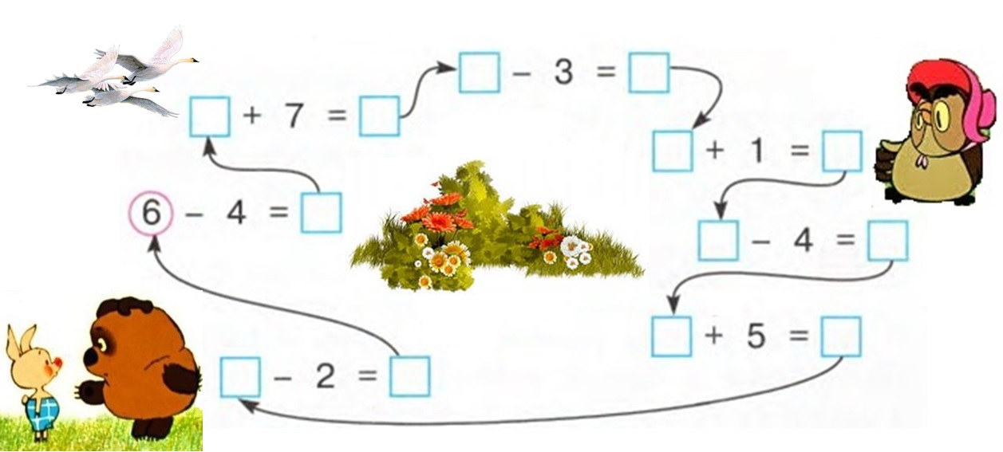
2
8
3
8
6
2
9
9
6
6
7
3
7

Задание 4 (3 балла)
3 балла - правильно указаны два слова
1 балл – правильно указано одно слово
0 баллов – ответа нет или он неверный
ОТВЕТ:
АН | ГЛ | ИЯ | + | РО | СС | ИЯ | =

Задание 5 (5 баллов)
ОТВЕТ:
1 балл за каждую правильно названную пару и слово соответственно.
№ | Географическое название |  | № | Расшифровка
1 | Африка |  | 4 | Не знающий холода
2 | Арктика |  | 3 | Медведь
3 | Стоакровый |  | 5 | Чудесный лес
4 | Европа |  | 2 | Мрак
5 | Азия |  | 1 | Восток

1 – 4
2 – 3
3 – 5
4 – 2
5 – 1

СТОАКТОРЫЙ ЛЕС - ЧУДЕСНЫЙ ЛЕС
Задание 6 (5 баллов)
5 баллов - дан правильный ответ
0 баллов – ответа нет или он неверный
ОТВЕТ: все пути одинаковые
Задание 7 (5 баллов)
5 баллов - дан правильный ответ
0 баллов – ответа нет или он неверный
ОТВЕТ: желтый треугольник
Задание 8 (5 баллов)
5 баллов - правильно указаны четыре (и более) сказочных героев
4 балла - правильно указаны три сказочных героя
3 балла - правильно указаны два сказочных героя
1 балл - правильно указан один сказочный герой
0 баллов – ответа нет или он неверный
ОТВЕТ: Айболит, Колобок, Золушка, Маша
Задание 9 (4 балла)
4 балла - за правильный ответ в виде № домика
0 баллов – ответа нет или он неверный
ОТВЕТ:
ДОМИК № 3: Лиственница, ветка, вяз, вьюнок
Задание 10 (6 баллов)
2 балла за каждое правильно выписанное слово
ОТВЕТ:
1 – рис
2 – чай
3 – сок
Задание 11 (4 балла)
1 балл за каждое правильно выписанное слово

ОТВЕТ:
1 – книга
2 – стул
3 – картина
4 – ветка
Задание 12 (5 баллов)
5 баллов - правильно указаны названия групп и номера предметов
- 1 балл за каждый неверный ответ
0 баллов – ответа нет или он неверный
Ответ:
Название группы | № предметов
Посуда | 1, 6, 9
Инструменты для забивания, пиления | 2, 5, 7
Инструменты для уборки мусора | 3, 4, 8

Задание 13 (5 баллов)
5 баллов - ответы приблизительно совпадают с представленным образцом
4 балла – ответы существенно отличаются от образца
0 баллов – ответа нет или он неверный
Ответ:
Сколько чашек с чаем стоит на столе. | 12
Число чашек, которые видны полностью. | 5 (4)
Число чашек, которые видны частично. | 2(3)
Число чашек, которые не видны, но можно догадаться, что они стоят на столе по ложкам, которые видны. | 5

Задание 14 (4 балла)
1 балл за каждую правильно названную пару.
Ответ:
1 – 4
2 – 3
3 – 1
4 – 2
Задание 15 (4 балла)
1 балл за каждую правильно названную пару.
ОТВЕТ:
1 – 4
2 – 2
3 – 1
4 – 3
Задание 16 (6 баллов)
6 баллов - правильно заполнены 4 квадрата
4 балла - правильно заполнены 3 квадрата
2 балла - правильно заполнены 2 квадрата
1 балл - правильно заполнен 1 квадрат
0 баллов – ответа нет или он неверный
Ответ:
1) | 1 | 3 | 4 | 2) | 4 | 2 | 3 | 3) | 2 | 1 | 3 | 4) | 1 | 4 | 3
1) | 4 | 7 | 1 | 2) | 4 | 9 | 1 | 3) | 0 | 6 | 2 | 4) | 5 | 8 | 0
1) | 3 | 2 | 2 | 2) | 1 | 3 | 5 | 3) | 4 | 1 | 1 | 4) | 2 | 1 | 5

Задание 17 (6 баллов)
6 баллов - дан правильный ответ
0 баллов – ответа нет или он неверный

ОТВЕТ: 9
Задание 18 (6 баллов)
2 балла - за каждый правильно составленный пример
0 баллов – ответа нет или он неверный
ОТВЕТ:
1) | 18 | - | 9 | = | 9
2) | 13 | + | 19 | = | 32
16 | - 7 | + 15 | - 17 | + 5 | = | 12

Задание 19 (8 баллов)
1 балл за каждого правильно названного героя (итого - 4 балла)
1 балл за каждого правильно названного автора (итога – 4 балла)
ОТВЕТ:
№ | Герой | Автор
1 | Айболит | Корней Иванович Чуковский
2 | Дюймовочка | Ханс Кристиан Андерсен
3 | Золушка | Шарль Перро (Братья Гримм)
4 | Маугли | Редьярд Киплинг

Задание 20 (5 баллов)
1 балл за каждое правильно написанное слово.
ОТВЕТ:
Молодец, умная сова. Справилась с Лихом.

